Міністерство освіти і науки України
Національний технічний університет України
«Київський політехнічний інститут ім. І. Сікорського»

Кафедра інженерії програмного забезпечення в енергетиці

Лабораторна робота № 3
з курсу: «Програмування вебзастосунків»
За поточним планом

Виконав:
студент 4-го курсу,
групи ТВ-23
Губін Ярослав Олегович
Посилання на GitHub репозиторій:

Перевірив:
Недашківський О.Л.

Київ 2025/2026
Лабораторна робота №3
Варіант: 9

Завдання:
Мета: реалізація механізмів POST-запитів та обробки форм.
Зміст: HTML-форма введення даних, обробка даних на сервері Go, перенаправлення.
Варіативність: введення показників датчиків, створення запису обладнання, введення профілю споживача.
Ускладнення: валідація введених даних, відображення повідомлень про помилки.
Вихідний результат: веб-форма з обробкою введення (імен, чисел, дат).

Хід виконання:
Перед початком роботи, є необхідність визначити, за якою темою будуть виконуватись завдання на мові програмування – Go. Оскільки в мене 9 варіант, то відповідно до цього варіанту буде виконуватись робота за темою «Зарядна станція для електромобілів».
Виконання роботи передбачає створення кількох полів з різними типами даних, які зможе користувач вводити через форму. Тому є необхідність створити структуру, яка буде приймати певний тип даних і обробляти правильність типу даних. Для прикладу аби користувач не зробив помилку при введені даних, аби це не викликало помилку при виконанні програми. Тому є необхідність прописати під структуру певну кількість обмежувачів і перевірок, які не дозволять користувачу зламати програму, а будуть виводити йому помилку про неправильність ведених даних. Тому структура і тип даних, які використовуються у лабораторній роботі наведені на рисунку 1.
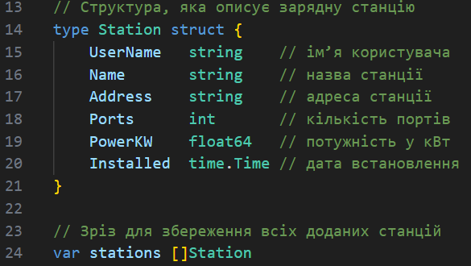
Рисунок 1 – Структура даних з різними типами даних
Тепер перейдемо до обробки запиту користувача і можливі перевірки на неправильність ведених даних, представлено цю частину роботи на рисунку 2.
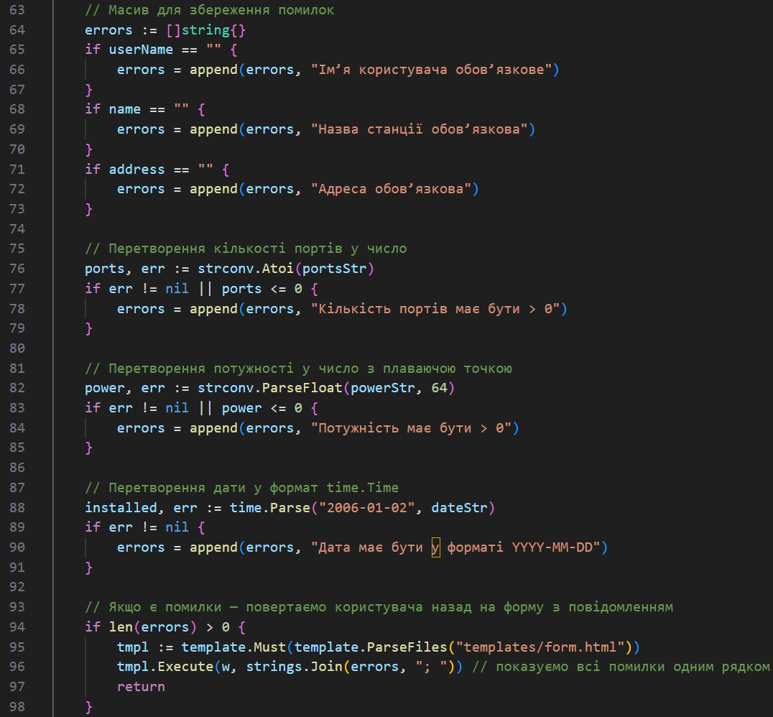
Рисунок 2 – Всі можливі передбачені помилки
Як видно з рисунку 2, то всі помилки, які зробить користувач, будуть йому відображенні через виведення усього списку помилок, які зможе зробити користувач. Тому перейдемо до більш детальної обробки цих запитів. Оскільки раніше була передбачена частина роботи, де є необхідність проводити логування усіх даних, то в цій роботі, так само прописаний логер, який виводить результати усіх запитів до консолі. Тому маємо наступний код, який і реалізував цю частинну логування запитів коритсувача у консоль, наведену на рисунку 3.
Рисунок 3 – Приклад логування даних від користувача
Тепер перейдемо до шаблонів HTML в яких відбувається обробка усіх даних і виводиться помилки для користувача. Дані шаблони називаються forms.html та success.html. Шаблон forms.html – збирає дані, а success.html – якщо користувач ввів усі дані правильно і все спрацювало. Тому розглянемо на рисунках 4 – 5 більш детально ці шаблони.
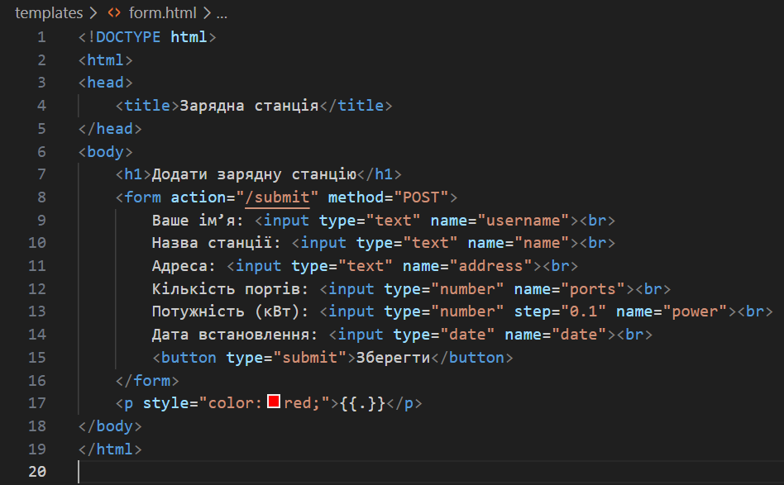
Рисунок 4 – Шаблон form.html
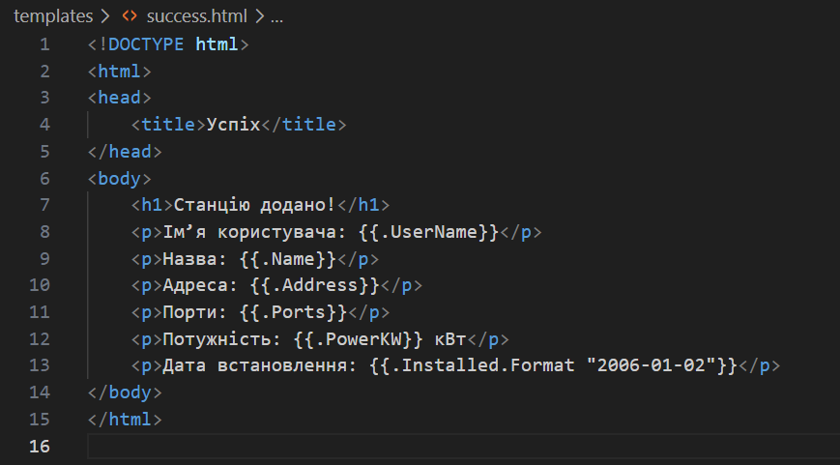
Рисунок 5 – Шаблон success.html
В принципі одна форма приймає дані, передає їх на сервер Go через POST запит, а інша виводить введені дані. Але на що треба приділити увагу це на рядок 17 з рисунку 4, в цьому рядку червоним кольором коритсувачеві виводяться усі його параметри, які він ввів неправильно і відповідно підсвічується йому помилка. Тепер перейдемо до огляду роботи програми, наведені приклади роботи на рисунках 6-8.
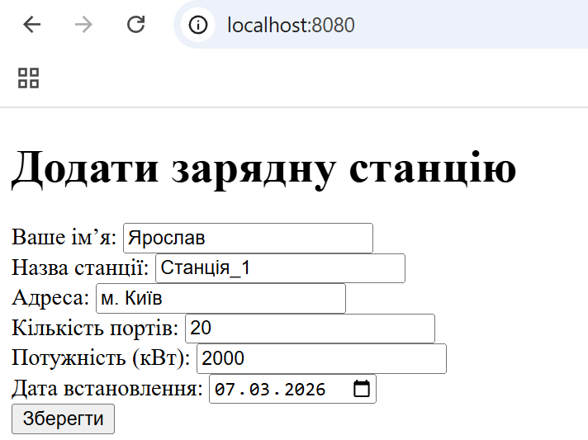
Рисунок 6 – Приклад правильного заповнення форми
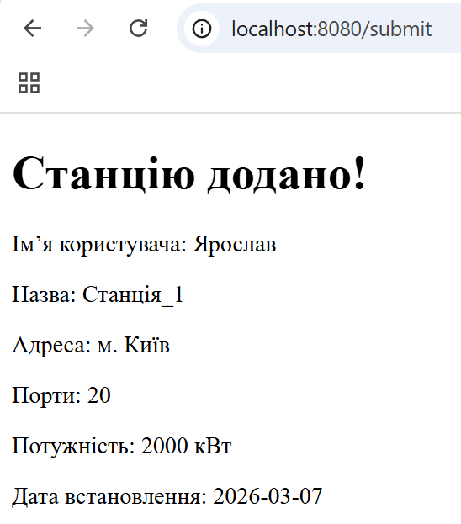
Рисунок 7 – Приклад успішного додавання даних
Рисунок 8 – Приклад виводу логів у консоль
На рисунках вище були прописані правильні приклади ведення даних, але тепер спробуємо зробити кілька помилок і вивести результати даних помилок, які виведуться користувачеві. Більш детально зображено приклади на рисунках 9-10.
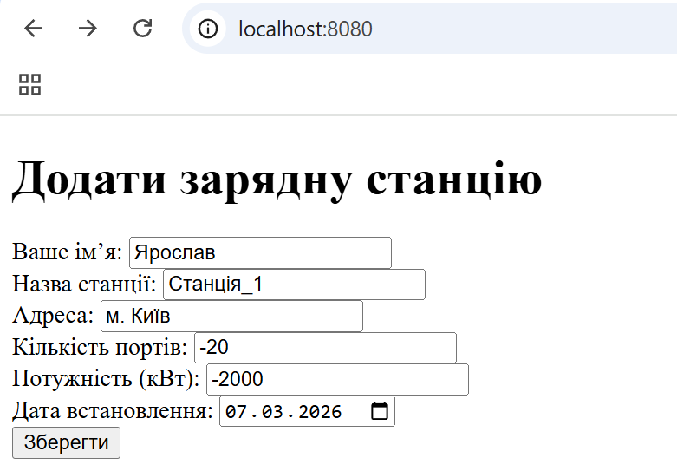
Рисунок 9 – Ведемо неправильні дані у полях кількості портів і потужності, додавши знак «-»
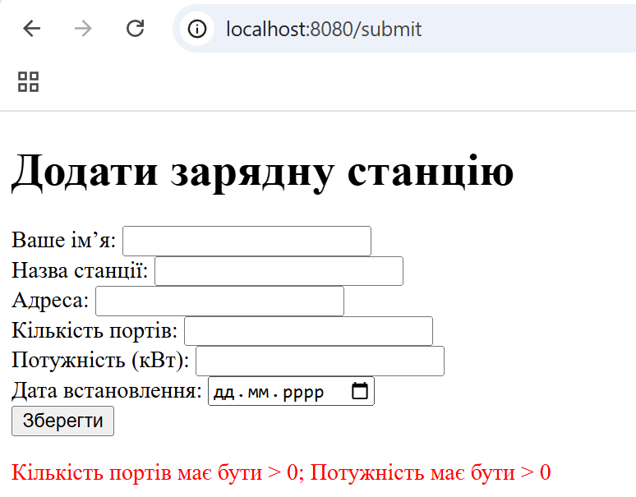
Рисунок 10 – Приклад виводу помилку для користувача при веденні даних з рисунку 9
Тому, як видно з усіх наведених рисунків усе працює правильно і робота виконана успішно.

Висновок:
Під час виконання лабоараторної роботи 3, було створено дві сторінки HTML, які будуть відображатись користувачеві. Одна сторінка стоврена як форма HTML, яка приймає дані, які вводить користувач, далі йде обробка запиту за допомогою методу POST на мові прогармування Go і після обробки запиту від користувача, де відбувається перевірка на коректність веденних даних, користувач отримує відповідь – якщо дані були веденні некоректно – отримує повідомлдення про помилку, коректні дані – проходять далі і користувача переправляє на сторінку, де дані пройшли верифікацію і які дані були присвоєнні відповідно того, що було ведено користувачем. Також була передбачена варіативність і було зроблено декілька полів з різними типами даних, які були наведені у роботі. Тому поставлена мета роботи є успішно досягнутою і реалізованою у рамках 3 лабораторної роботи.

